职业卫生技术报告信息网上公开记录表
用人单位名称 | 贵州贞鑫矿业有限公司贞丰县龙场镇后海子石灰岩
用人单位注册地址 | 贵州省黔西南州贞丰县龙场镇
联系人 | 张希武
报告名称及编号 | 贵州贞鑫矿业有限公司贞丰县龙场镇后海子石灰岩矿职业病危害检测报告 报告书编号：ZJP2024-053
项目组人员 | 易政虎、张海涛
现场调查人员 | 易政虎、张海涛
现场调查时间 | 2024.3.28 | 用人单位陪同人 |  | 王命财
采样与测量人员 | 易政虎、张海涛
采样与测量时间 | 2024.4.9 | 用人单位陪同人 |  | 陈荣贵
现场照片(现场调查及现场采样与测量照片，含企业名称或标识的合影照片)
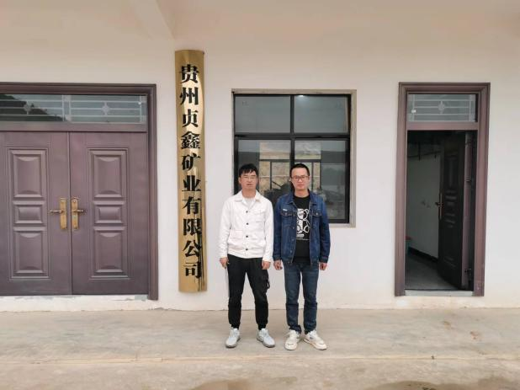 |  |  | 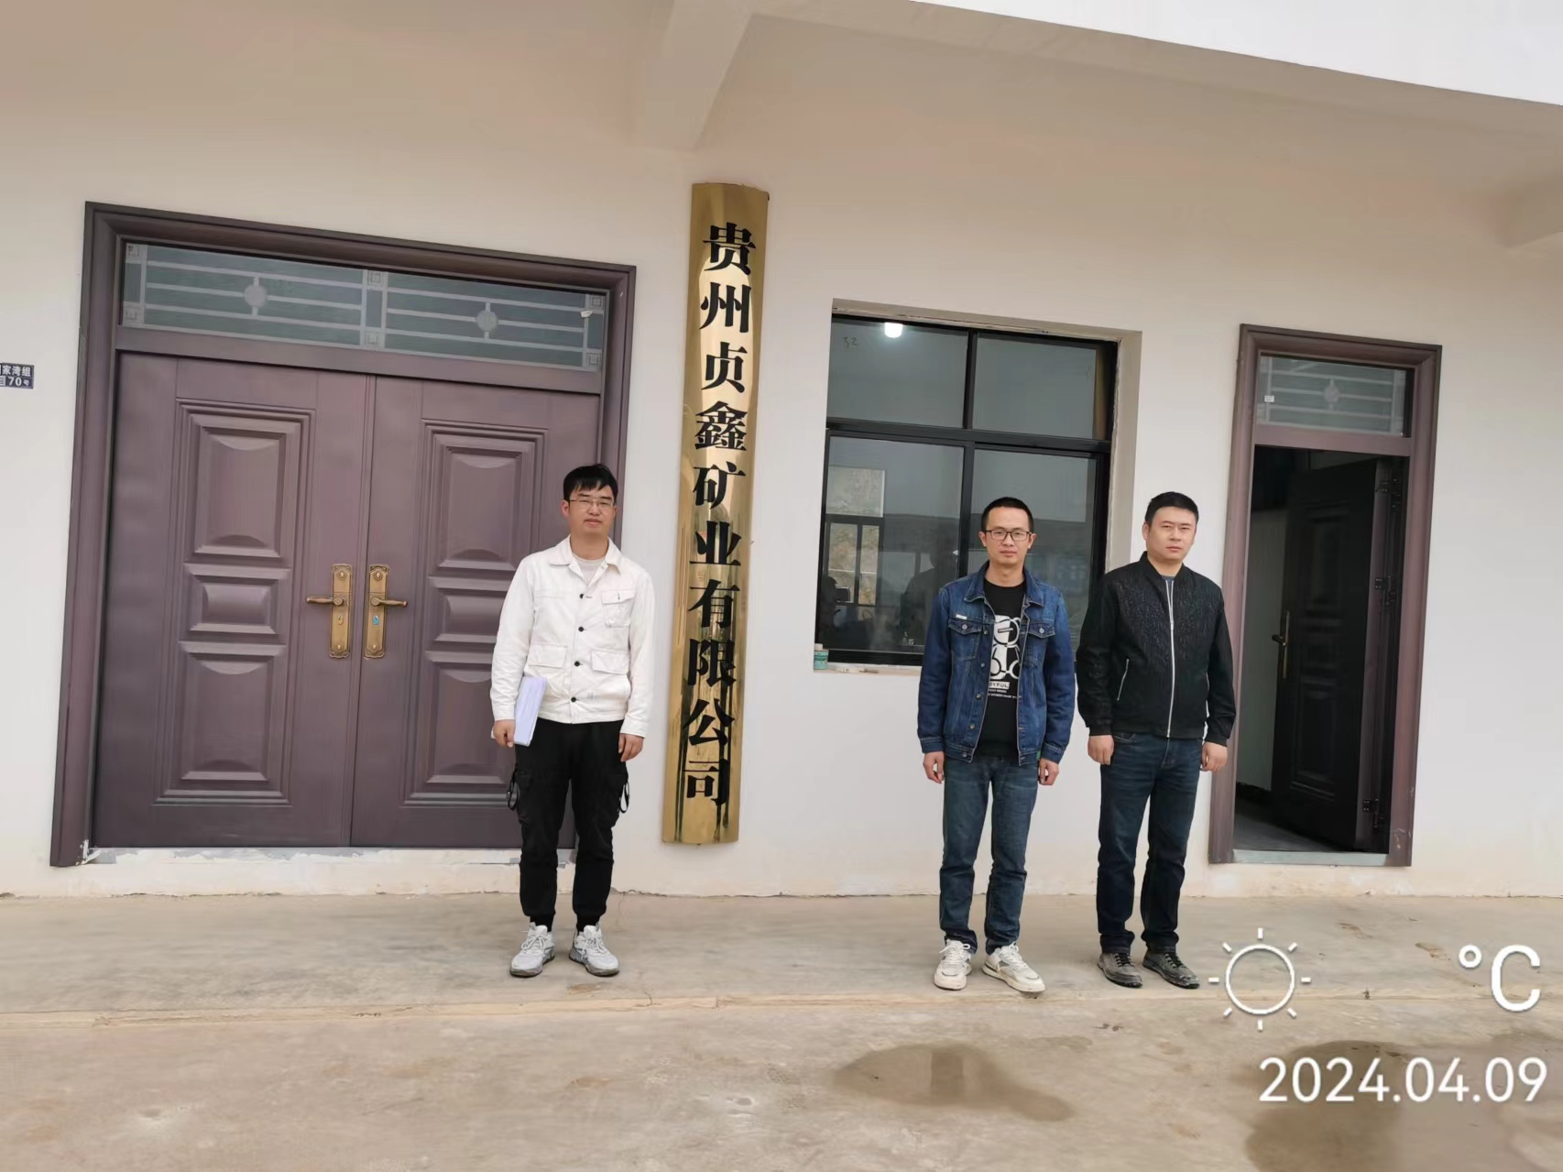
调查合影 |  |  | 检测合影
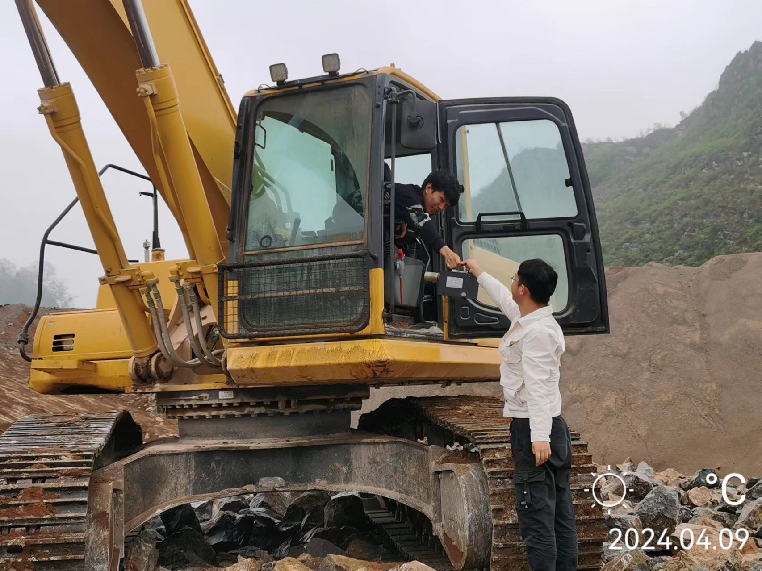
检测照片 |  |  | 检测照片

